BÁO CÁO THỰC HÀNH LAB 4
  - Khảo sát và đánh giá bề mặt mạng bằng Nmap
Môn học: An toàn hệ thống thông tin
Họ và tên: trương gia huy MSSV: 1150080019
Lớp: 11_THMT

Mục đích báo cáo
Ghi lại môi trường thực hành, kết quả khảo sát host và dịch vụ, so sánh kỹ thuật quét và đánh giá thay đổi sau hardening. Mỗi kết luận cần đi kèm ảnh hoặc tệp kết quả có thể đối chiếu.

Danh mục 8 ảnh minh chứng bắt buộc
Ảnh | Nội dung | Vị trí trong mẫu
1 | IP Kali bằng ip -br addr | Mục 4
2 | IP Metasploitable bằng ifconfig/ip | Mục 4
3 | Host discovery -sn | Mục 5
4 | TCP -sT hoặc -sS | Mục 6.1 và 6.2
5 | Nhận diện dịch vụ -sV | Mục 8.1
6 | Nhận diện OS -O hoặc -A | Mục 8.2 và 8.3
7 | Một NSE script và kết luận theo output | Mục 9
8 | Tệp .txt/.xml và/hoặc HTML | Mục 10

2 và 3 Cài đặt và kiểm tra Nmap
Windows thật sử dụng Nmap 7.991 và Npcap 1.88. Kali sử dụng Nmap 7.99, theo kết quả kiểm tra trong phiên thực hành.

2 Nmap trên Windows
nmap --version
Hình 2.1. Kiểm tra Nmap trên Windows
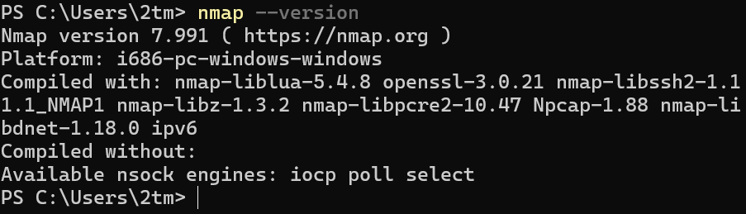
Ảnh cần thể hiện lệnh nmap --version chạy thành công từ PowerShell và phiên bản. Nếu có lỗi PATH trước đó, dùng ảnh kiểm tra sau khi đã sửa.
ipconfig
Hình 2.2. Địa chỉ adapter mạng lab trên Windows
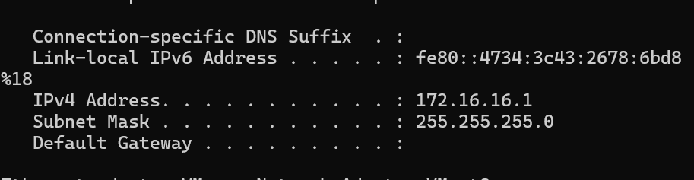
VMware VMnet1 có IP 172.16.16.1, subnet mask 255.255.255.0. Chèn ảnh đối chiếu cấu hình đang dùng.

3 Nmap trên Kali
nmap --version
Hình 3.1. Kiểm tra Nmap trên Kali
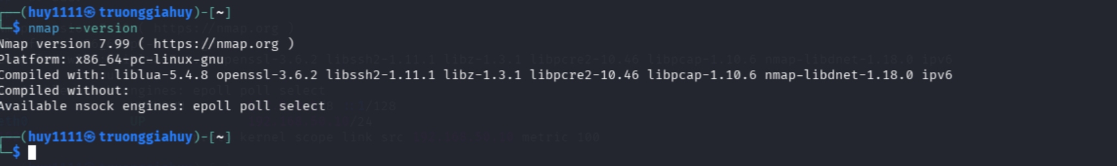

4 Môi trường và kết nối mạng lab
Môi trường thực hành sử dụng VMware và mạng VMnet1. Tài liệu gốc minh họa bằng VirtualBox Host-Only; ghi đúng phần mềm thực tế và đối chiếu yêu cầu của giảng viên. Chỉ nối các VM lab vào mạng Host-Only khi quét.
Thiết bị | IP và subnet | Vai trò
Windows thật | 172.16.16.1/24 | Adapter VMware VMnet1
Kali | 172.16.16.129 | Máy quét; tên kết nối LAB1
Metasploitable 2 | 172.16.16.128/24 | Máy đích
Windows VM | [Nếu có] | Đích đối chiếu / hardening

Snapshot Before-LAB4: [Ghi tên VM, thời điểm và tình trạng đã tạo.]
Hình 4.1. Cấu hình VMnet1 và snapshot
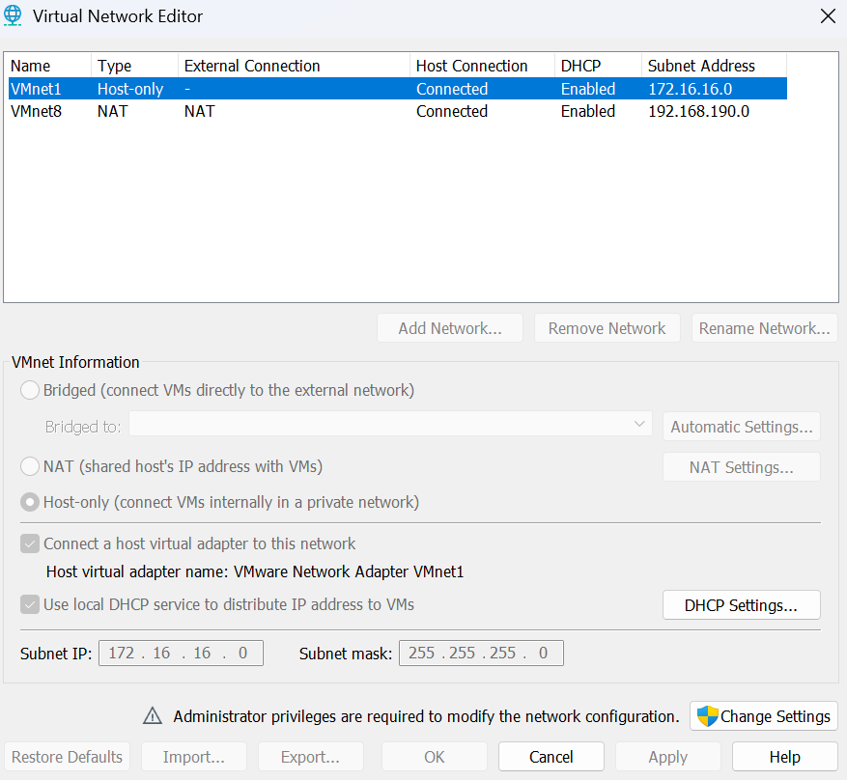
Chèn ảnh Network Adapter của hai VM và snapshot Before-LAB4. Có thể bổ sung nhiều ảnh.
Ảnh bắt buộc 1 và 2. IP thật của Kali và Metasploitable 2
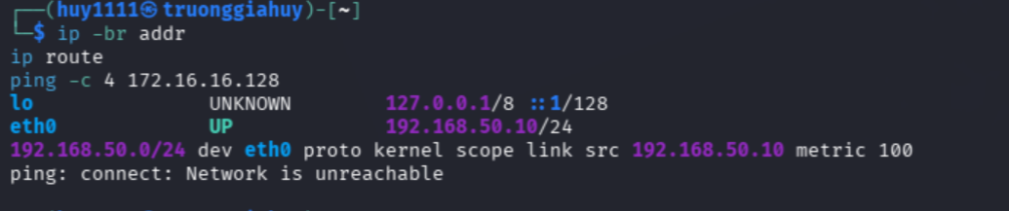
Chèn hai ảnh: ip -br addr trên Kali và ifconfig trên Metasploitable 2. Dùng ảnh Kali sau khi sửa IP, không dùng ảnh 192.168.50.10 trước khi sửa.
ping -c 4 172.16.16.128
Hình 4.3. Kiểm tra kết nối từ Kali
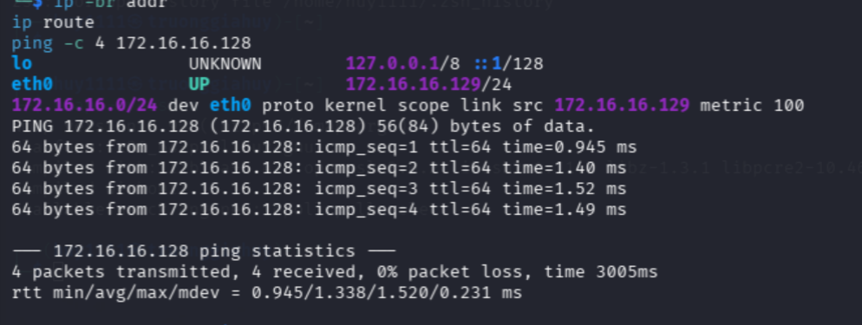

5 Phát hiện host đang hoạt động
sudo nmap -sn 172.16.16.0/24 -oN ~/LAB4/results/05_host_discovery.txt
Ảnh bắt buộc 3. Kết quả host discovery
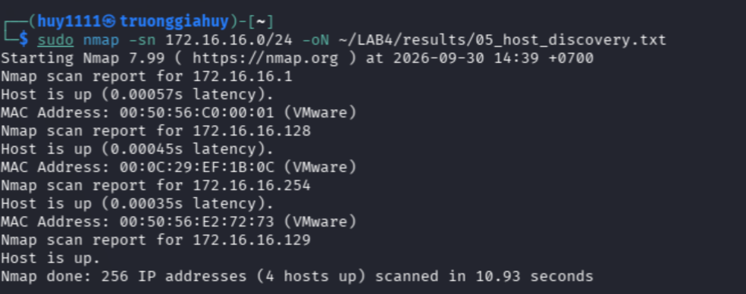
Chèn toàn bộ danh sách host và dòng Nmap done. Kết quả: 256 địa chỉ được kiểm tra, 4 host up, thời gian 10,93 giây.
IP | MAC / Vendor | Vai trò và mức xác nhận
172.16.16.1 | 00:50:56:C0:00:01  VMware | Windows VMnet1; đối chiếu ipconfig
172.16.16.128 | 00:0C:29:EF:1B:0C  VMware | Metasploitable 2; MAC khớp ifconfig
172.16.16.129 | Không hiển thị trong output | Có thể là Kali; cần đối chiếu IP hiện tại
172.16.16.254 | 00:50:56:E2:72:73  VMware | Có thể là dịch vụ DHCP; cần kiểm tra cấu hình VMware

6.1 và 6.2 TCP Connect và SYN scan
nmap -sT 172.16.16.128 -oN ~/LAB4/results/06_tcp_connect.txt
Ảnh bắt buộc 4a. TCP Connect scan
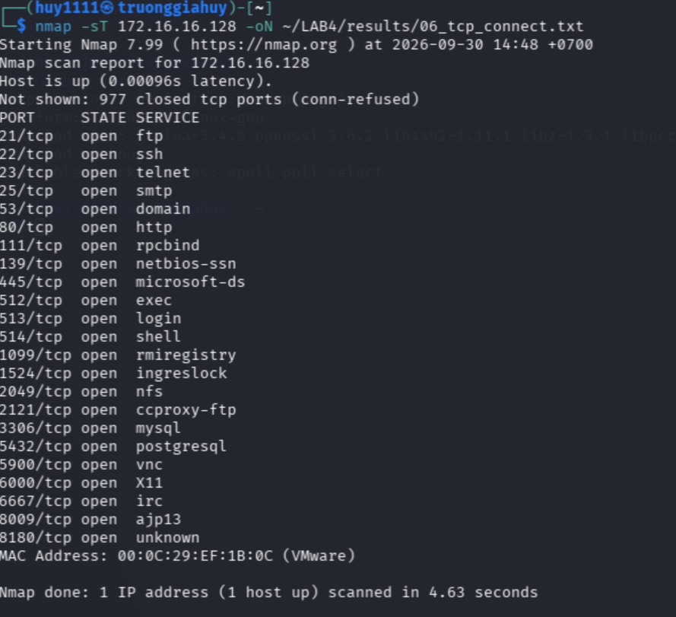
sudo nmap -sS 172.16.16.128 -oN ~/LAB4/results/06_tcp_syn.txt
Ảnh bắt buộc 4b. SYN scan
Chèn output gồm Not shown, danh sách cổng và Nmap done.
Tiêu chí | TCP Connect -sT | SYN -sS
Cổng open | 23 | 23
Cổng closed | 977 | 977
Cổng filtered | 0 | 0
Thời gian | 4,63 giây | 4,71 giây
Quyền trên Kali | Người dùng thường | sudo / root

Ba dịch vụ suy đoán theo cổng: 21/tcp FTP, 22/tcp SSH, 80/tcp HTTP. Cần -sV để nhận diện dịch vụ và phiên bản thực tế.
Nhận xét: Hai kỹ thuật cho cùng kết quả trạng thái cổng. -sT dùng lời gọi kết nối của hệ điều hành và hoàn tất bắt tay khi kết nối thành công. -sS thường gửi RST sau SYN/ACK, không hoàn tất bắt tay và cần quyền gửi gói trực tiếp. Chênh lệch 0,08 giây trong một lần đo chưa chứng minh kỹ thuật nào luôn nhanh hơn.

6.3 và 6.4 FIN Xmas NULL và ACK scan
Kỹ thuật | open|filtered | closed | unfiltered | Thời gian
FIN -sF | 23 | 977 | — | 6,95 giây
Xmas -sX | 23 | 977 | — | 7,37 giây
NULL -sN | 23 | 977 | — | 5,86 giây
ACK -sA | — | — | 1.000 | [Đối chiếu tệp]

Hình 6.3 đến 6.5. Kết quả FIN, Xmas và NULL
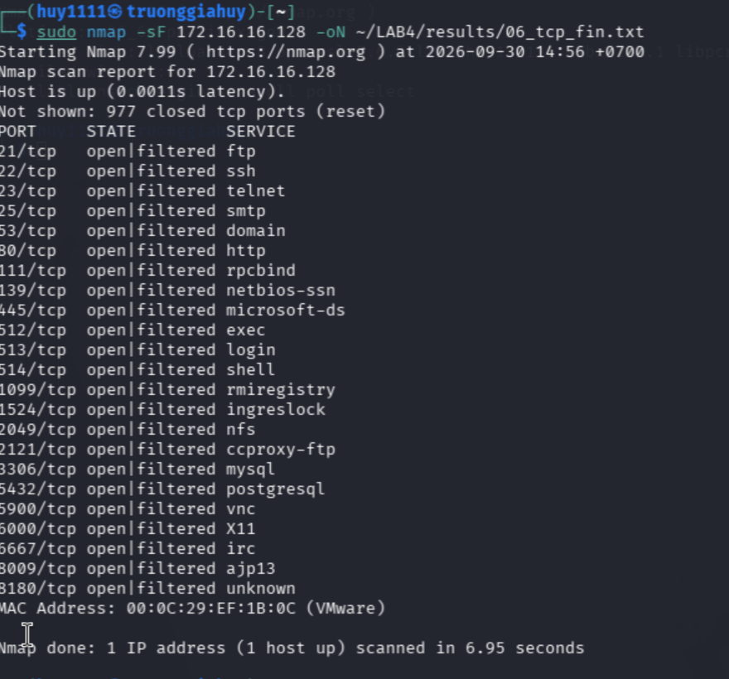
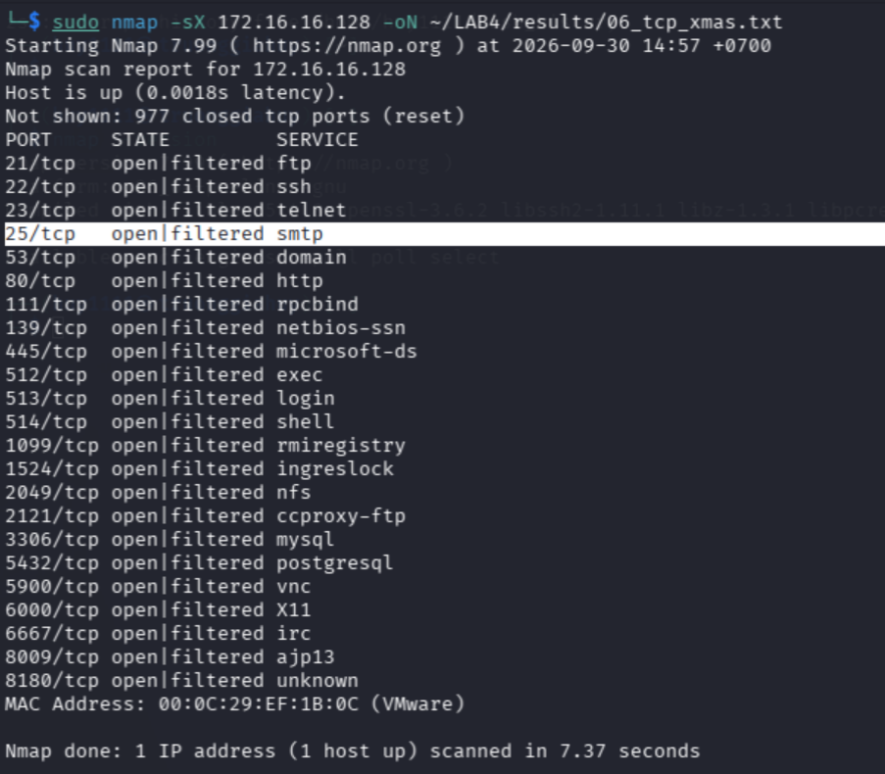
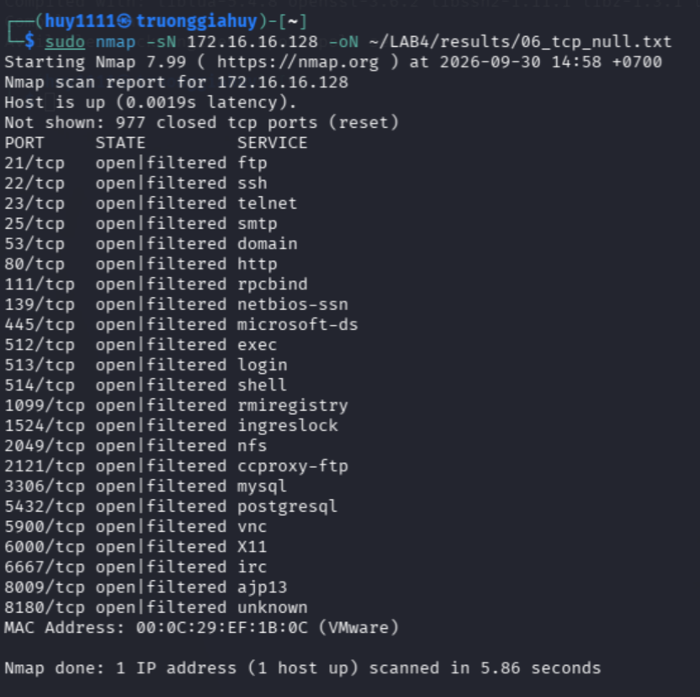
Nhận xét: FIN/Xmas/NULL nhận RST từ 977 cổng nên xác định closed. 23 cổng còn lại không phản hồi đủ để phân biệt open với filtered. Danh sách này trùng các cổng open trong SYN scan trước đó, nhưng riêng FIN/Xmas/NULL chưa đủ khẳng định open. Kết quả còn phụ thuộc TCP/IP stack và chính sách lọc.
sudo nmap -sA 172.16.16.128 -oN ~/LAB4/results/06_tcp_ack.txt
Hình 6.6. ACK scan
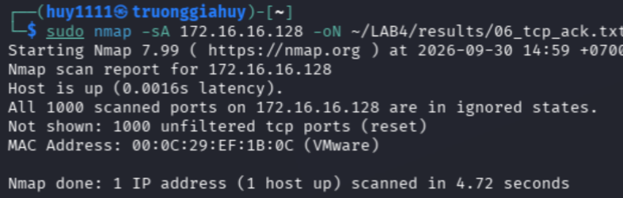
Chèn ảnh thấy rõ 1000 unfiltered tcp ports (reset) và dòng Nmap done.
Nhận xét: Cả 1.000 cổng trả về RST nên được ghi unfiltered. ACK scan đánh giá khả năng gói thăm dò đi qua bộ lọc, không xác định open/closed. Kết quả phù hợp với cả 23 cổng open và 977 cổng closed của SYN scan, không chứng minh máy đích hoàn toàn không có firewall.

7 và 8.1 UDP và nhận diện dịch vụ

7 Quét 20 cổng UDP phổ biến
sudo nmap -sU --top-ports 20 172.16.16.128 -oN ~/LAB4/results/07_udp_top20.txt
Hình 7.1. Kết quả UDP scan
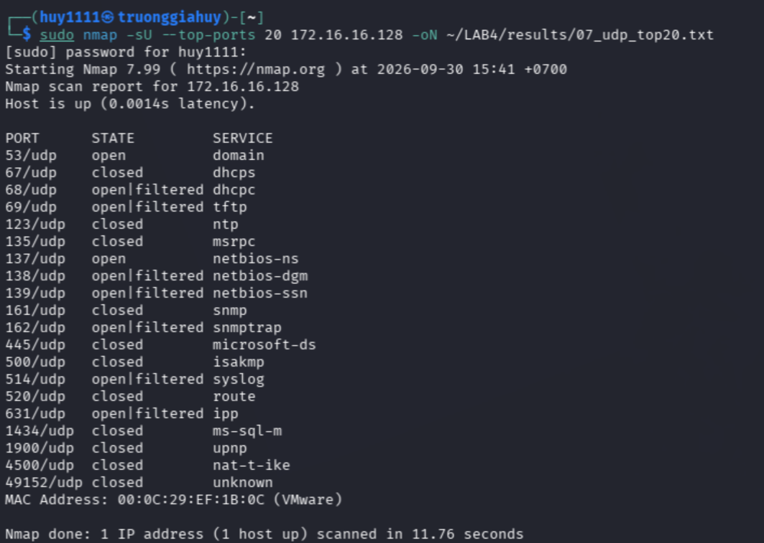
Chưa thực hiện trong phiên báo cáo này. Chèn kết quả sau khi hoàn thành; không coi open|filtered là open.

8.1 Nhận diện phiên bản dịch vụ
nmap -sV 172.16.16.128 -oN ~/LAB4/results/08_service_version.txt
Ảnh bắt buộc 5. Kết quả -sV
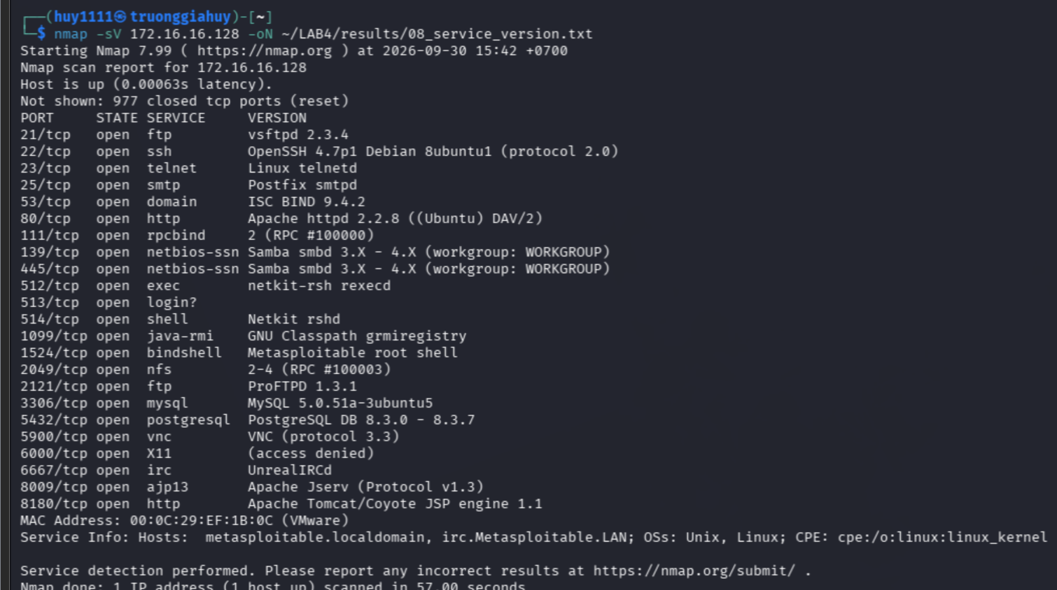

8.2 và 8.3 Nhận diện hệ điều hành
sudo nmap -O 172.16.16.128 -oN ~/LAB4/results/08_os_detection.txt
Ảnh bắt buộc 6a. OS detection
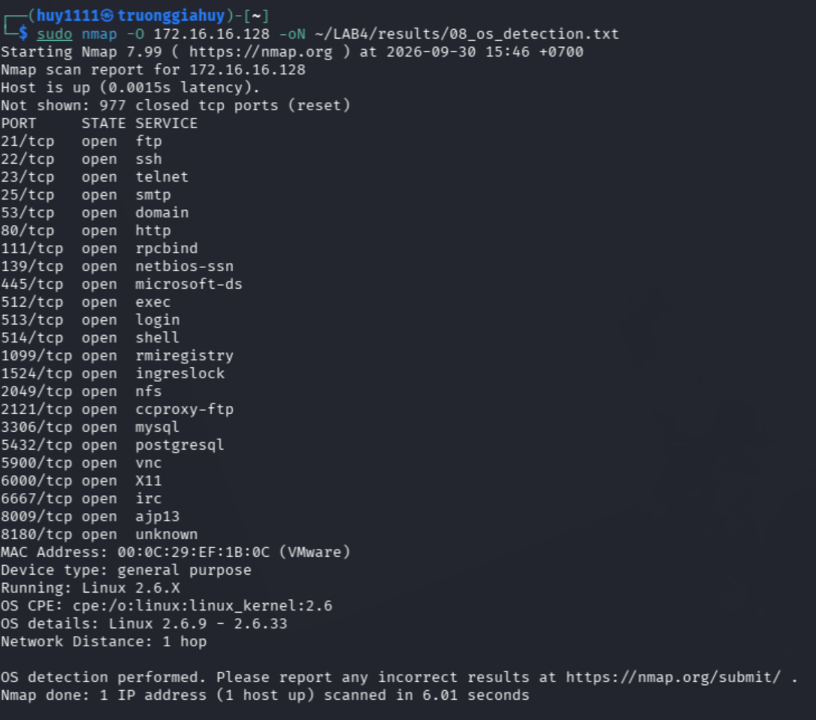
Chèn kết quả hệ điều hành dự đoán, độ chính xác hoặc cảnh báo nếu có. Không tự suy diễn khi Nmap không xác định được.
Hệ điều hành dự đoán và giới hạn kết quả: [Bổ sung sau khi thực hành.]
sudo nmap -A 172.16.16.128 -oN ~/LAB4/results/08_aggressive.txt
Ảnh bắt buộc 6b. Aggressive scan
[CHÈN ẢNH TẠI ĐÂY]
Chèn phần nhận diện dịch vụ, hệ điều hành, default scripts và traceroute nếu xuất hiện; dùng nhiều ảnh khi cần.
Tiêu chí | -sV | -O | -A
Thời gian | [Điền] | [Điền] | [Điền]
Thông tin thu được | [Điền] | [Điền] | [Điền]

Vì sao quét tổng hợp thường tạo nhiều lưu lượng và dễ bị phát hiện hơn: [Bổ sung sau khi thực hành.]

9 Kiểm tra SMB bằng NSE
sudo nmap -p 445 --script smb-os-discovery 172.16.16.128 -oN ~/LAB4/results/09_smb_info.txt
Ảnh bắt buộc 7a. Thu thập thông tin SMB
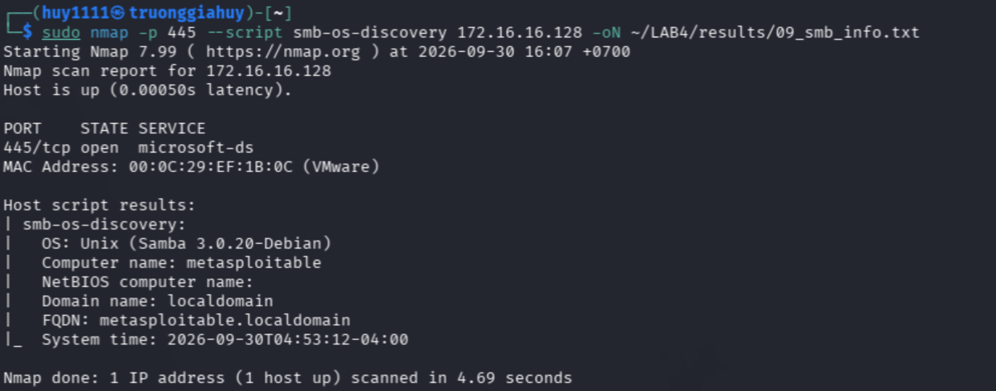Ghi hệ điều hành, tên máy và domain nếu script trả về. Nếu cổng đóng/bị lọc hoặc script không có kết quả, mô tả đúng thông báo.
Thông tin SMB thu được: [Bổ sung sau khi thực hành.]
sudo nmap -p 445 --script smb-vuln-ms17-010 172.16.16.128 -oN ~/LAB4/results/09_ms17_010.txt
Ảnh bắt buộc 7b. Kiểm tra MS17-010
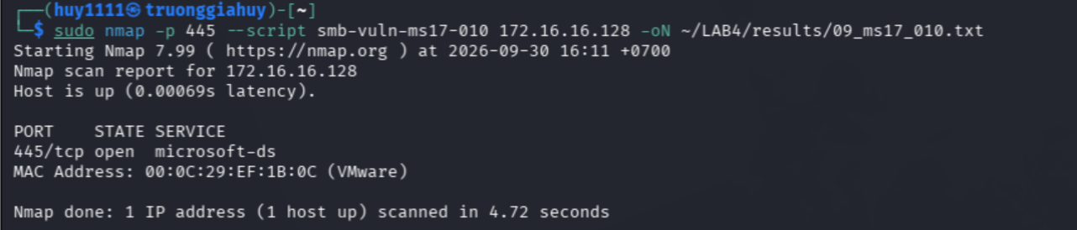Chỉ kết luận có dấu hiệu dễ bị ảnh hưởng khi output báo VULNERABLE. Timeout, lỗi kết nối hoặc không có kết quả không đồng nghĩa đã vá.
Mục tiêu | 445/tcp | Kết quả script | Kết luận / phòng thủ
Metasploitable 2 | [Điền] | [Điền nguyên ý output] | [Điền]
Windows VM nếu có | [Điền] | [Điền] | [Điền]

Lưu ý phân tích: Metasploitable 2 sử dụng Linux/Samba; MS17-010 liên quan SMB trên Windows. Việc có cổng 445 mở không tự chứng minh mục tiêu bị ảnh hưởng bởi MS17-010.

10 Xuất kết quả và hồ sơ bằng chứng
Các tệp .txt đã tạo bằng -oN ở mục 5 và 6 là bằng chứng dạng normal text. Tiếp tục bổ sung XML, grepable và HTML theo bài lab.
Định dạng | Tệp bằng chứng | Đã kiểm tra nội dung
Normal text | 06_tcp_connect.txt và các tệp đã lưu | [Điền]
XML | [Tên tệp .xml] | [Điền]
Grepable | [Tên tệp .gnmap hoặc .txt] | [Điền]
HTML | [Tên tệp .html] | [Điền]

Ảnh bắt buộc 8a. Các tệp kết quả và nội dung
Chèn ảnh liệt kê tệp trong ~/LAB4/results và mở nội dung ít nhất một tệp .txt hoặc .xml.
Hình 10.2. Lọc cổng 445 từ kết quả grepable
Chèn lệnh tạo tệp trước, sau đó lệnh grep "445/open" và output. Nếu không có dòng khớp, giải thích theo kết quả thực tế.
Hình 10.3. Chuyển XML thành HTML
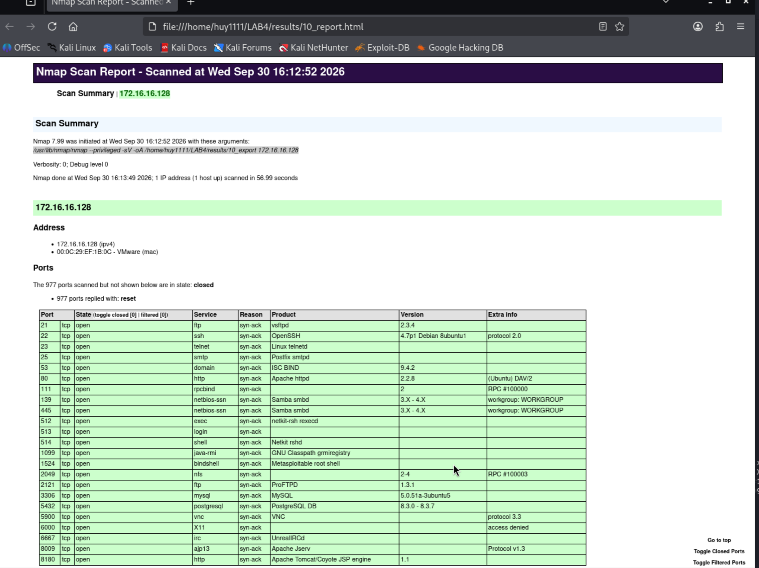Chèn lệnh xsltproc và ảnh báo cáo HTML được mở trong trình duyệt sau khi chuyển thành công.
So sánh mục đích sử dụng text, XML, grepable và HTML: [Bổ sung sau khi thực hành.]

11 So sánh trước và sau hardening
Mục tiêu: Windows VM của sinh viên hoặc dịch vụ test do giảng viên cung cấp trong Host-Only. Giữ cùng mục tiêu, danh sách cổng và tùy chọn quét khi so sánh; chỉ đổi tên tệp before/after.
Máy / IP: [Điền] Dịch vụ hoặc rule thay đổi: [Điền]
Lệnh quét trước: [Ghi nguyên lệnh -sV và đường dẫn lưu before.]
Hình 11.1. Kết quả trước hardening
[CHÈN ẢNH TẠI ĐÂY]
Chèn ảnh có trạng thái cổng, thông tin dịch vụ và tên tệp before.
Thay đổi đã thực hiện: [Tắt dịch vụ test, chỉnh rule firewall hoặc cấu hình mạng; ghi chi tiết và thời điểm.]
Lệnh quét sau: [Giữ cùng tham số quét, lưu vào tệp after.]
Hình 11.2. Kết quả sau hardening
[CHÈN ẢNH TẠI ĐÂY]
Chèn output after và bổ sung ảnh cấu hình phòng thủ nếu cần.
Chỉ tiêu | Before | After | Giải thích
Số cổng open | [Điền] | [Điền] | [Điền]
Số cổng filtered | [Điền] | [Điền] | [Điền]
Dịch vụ thay đổi | [Điền] | [Điền] | [Điền]
Tác động an toàn | [Điền] | [Điền] | [Điền]

Kết luận dựa trên bằng chứng và tình trạng khôi phục snapshot nếu có: [Bổ sung sau khi thực hành.]

12 Câu hỏi phân tích từ 1 đến 7

1. Sự khác nhau giữa open, closed và filtered là gì? Nêu một tình huống cho mỗi trạng thái.
Trả lời: [Viết bằng lời của sinh viên; viện dẫn kết quả hoặc ảnh tương ứng.]

2. Tại sao -sS thường cần quyền cao hơn -sT? Hai kỹ thuật khác nhau thế nào về cơ chế thiết lập kết nối?
Trả lời: [Viết bằng lời của sinh viên; viện dẫn kết quả hoặc ảnh tương ứng.]

3. Vì sao FIN/Xmas/NULL có thể cho kết quả khó diễn giải trên một số hệ điều hành hoặc firewall?
Trả lời: [Viết bằng lời của sinh viên; viện dẫn kết quả hoặc ảnh tương ứng.]

4. ACK scan trả lời câu hỏi gì khác với SYN scan?
Trả lời: [Viết bằng lời của sinh viên; viện dẫn kết quả hoặc ảnh tương ứng.]

5. Tại sao UDP scan thường chậm và dễ xuất hiện open|filtered?
Trả lời: [Viết bằng lời của sinh viên; viện dẫn kết quả hoặc ảnh tương ứng.]

6. -sV đóng vai trò gì trong quản lý lỗ hổng? Tại sao chỉ biết port 80 là chưa đủ?
Trả lời: [Viết bằng lời của sinh viên; viện dẫn kết quả hoặc ảnh tương ứng.]

7. OS fingerprinting có những giới hạn nào? Vì sao không nên coi kết quả -O là tuyệt đối?
Trả lời: [Viết bằng lời của sinh viên; viện dẫn kết quả hoặc ảnh tương ứng.]

12 và 14.3 Câu hỏi phân tích từ 8 đến 14

8. NSE script báo timeout có đồng nghĩa không có lỗ hổng không? Giải thích.
Trả lời: [Viết bằng lời của sinh viên; viện dẫn kết quả hoặc ảnh tương ứng.]

9. So sánh before/after hardening: thay đổi nào trong port state chứng minh biện pháp phòng thủ có hiệu lực?
Trả lời: [Viết bằng lời của sinh viên; viện dẫn kết quả hoặc ảnh tương ứng.]

10. Nêu ba cấu hình phòng thủ giúp giảm bề mặt tấn công mà không dựa vào ẩn mình trước Nmap.
Trả lời: [Viết bằng lời của sinh viên; viện dẫn kết quả hoặc ảnh tương ứng.]

11. Vì sao quét toàn bộ 65.535 cổng tốn nhiều thời gian hơn quét mặc định? Khi nào cần quét đầy đủ?
Trả lời: [Viết bằng lời của sinh viên; viện dẫn kết quả hoặc ảnh tương ứng.]

12. Decoy (-D) và fragmentation (-f) hỗ trợ né tránh thế nào? IDS/firewall cần làm gì để chống lại?
Trả lời: [Viết bằng lời của sinh viên; viện dẫn kết quả hoặc ảnh tương ứng.]

13. Vì sao -oA hữu ích khi làm hồ sơ bằng chứng cho một cuộc đánh giá?
Trả lời: [Viết bằng lời của sinh viên; viện dẫn kết quả hoặc ảnh tương ứng.]

14. Nếu một host trả về toàn bộ cổng filtered, điều đó gợi ý gì về firewall?
Trả lời: [Viết bằng lời của sinh viên; viện dẫn kết quả hoặc ảnh tương ứng.]

14.1 Bài tập bổ sung
Thực hiện theo phạm vi giảng viên giao. Ghi rõ phần chưa thực hiện hoặc không có Windows VM; không điền kết quả giả định.

1 So sánh TCP Connect SYN và ACK
Dùng bảng mục 6.1–6.4. Với ACK, ghi 1.000 unfiltered và đánh dấu open/closed là không xác định bởi kỹ thuật này.

2 Quét đủ 65.535 cổng TCP
Hình 14.1. Kết quả quét toàn bộ cổng
[CHÈN ẢNH TẠI ĐÂY]
Chèn lệnh quét, kết quả và thời gian. So sánh danh sách cổng mở với 23 cổng của lần quét mặc định.
Các cổng chỉ xuất hiện trong lần quét đầy đủ: [Bổ sung sau khi thực hành.]

3 Tra cứu phiên bản cũ và CVE
Dịch vụ / phiên bản: [Điền từ -sV]. CVE nếu có: [Điền]. Nguồn tra cứu và ngày truy cập: [Điền]. Điều kiện ảnh hưởng cần đối chiếu: [Điền].

4 So sánh MS17-010 giữa hai mục tiêu
Đối chiếu mục 9 với Windows đã cập nhật nếu có; giải thích theo hệ điều hành, triển khai SMB và output script.

5 So sánh quét thường và decoy trong lab
Hình 14.2. Kết quả và log của hai lượt quét
[CHÈN ẢNH TẠI ĐÂY]
Chèn lệnh và bằng chứng log trong Host-Only. Nhận xét về khả năng quy kết nguồn quét và ý nghĩa phòng thủ.

6 Xuất đồng thời bằng -oA
Chèn ảnh mở các tệp .nmap, .xml, .gnmap; ghi nhận xét về cách trình bày và mục đích sử dụng: [Bổ sung].

14.2 Bản đồ dịch vụ và kiểm tra nộp bài
Thực hiện host discovery rồi quét -sV cho từng host thuộc phạm vi được phép. Chỉ ghi dịch vụ đã xác minh; làm rõ các địa chỉ thuộc thành phần mạng ảo trước khi chọn mục tiêu.
Hình 14.3. Bằng chứng lập bản đồ dịch vụ
[CHÈN ẢNH TẠI ĐÂY]
Chèn ảnh discovery và các kết quả -sV tương ứng; có thể thêm trang khi cần.
Host / vai trò | Cổng / giao thức | Dịch vụ / phiên bản | Bằng chứng
[Điền] | [Điền] | [Điền] | [Điền]
[Điền] | [Điền] | [Điền] | [Điền]
[Điền] | [Điền] | [Điền] | [Điền]
[Điền] | [Điền] | [Điền] | [Điền]

Ba dịch vụ rủi ro nhất
Dịch vụ / host | Rủi ro và bằng chứng | Biện pháp khắc phục
[Điền] | [Điền] | [Điền]
[Điền] | [Điền] | [Điền]
[Điền] | [Điền] | [Điền]

Kiểm tra trước khi nộp
□ Điền thông tin sinh viên và IP thực tế.
□ Có đủ 8 ảnh bắt buộc, đọc rõ câu lệnh và kết quả.
□ Có bảng so sánh TCP, UDP, dịch vụ và NSE.
□ Có bằng chứng before/after hardening.
□ Trả lời câu hỏi và hoàn thành bài bổ sung theo yêu cầu.
□ Kiểm tra tệp kết quả, tên ảnh và các tham chiếu.
□ Xóa các dòng hướng dẫn và chỗ trống chưa cần dùng; không đánh dấu hoàn thành khi thiếu bằng chứng.

Tài liệu đối chiếu
LAB4_Nmap_HuongDan_2026.docx, 18 trang; các mục 1–12 và 14. Nguồn kỹ thuật bổ sung đã dùng: [Ghi URL và ngày truy cập khi tra cứu].

